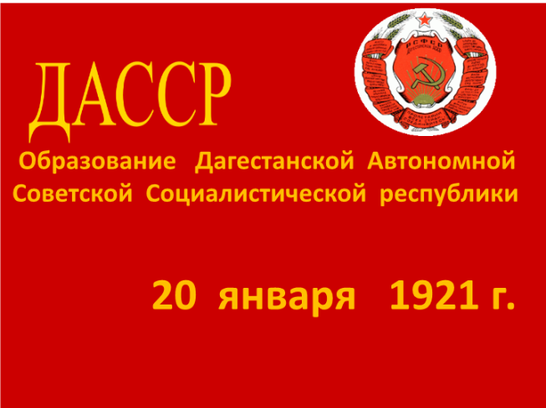 ГКОУ РД « Качалайская СОШ Цунтинского района»

Справка о проведении мероприятий, приуроченных ко дню образования ДАССР. 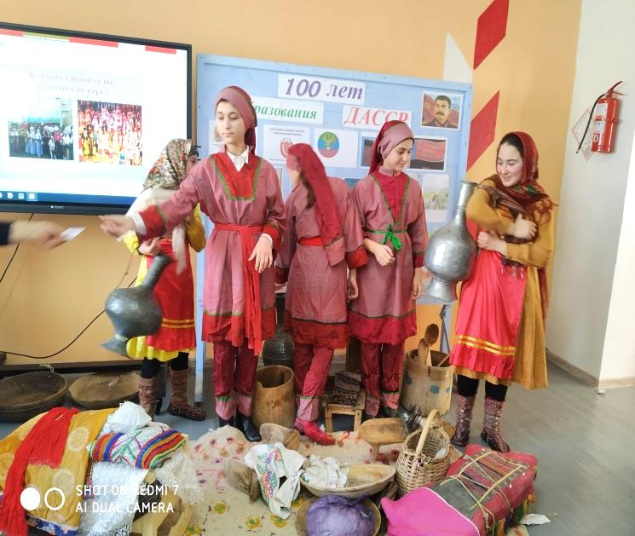
21. 01. 21г.
Справка об открытии сезона -100 –летие образования ДАССР.
Цели:
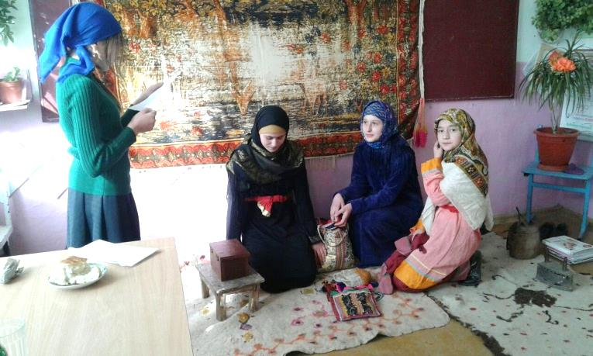
1. Формирование и развитие чувства патриотизма, обосновать необходимость мирного сосуществования людей различных национальностей и религиозных конфессий.2. Приобщать учеников к прекрасному, к богатому культурно-историческому наследию малой Родины.
3. Углубить знания учеников о кодексах народов Дагестана.
4. Воспитание нравственности
21января 2021г в ГКОУ РД « Качалайская СОШ Цунтинского района» прошла торжественная церемония открытия Года 100- летия со дня образования ДАССР
( Дагестанской автономной Советской Социалистической Республики 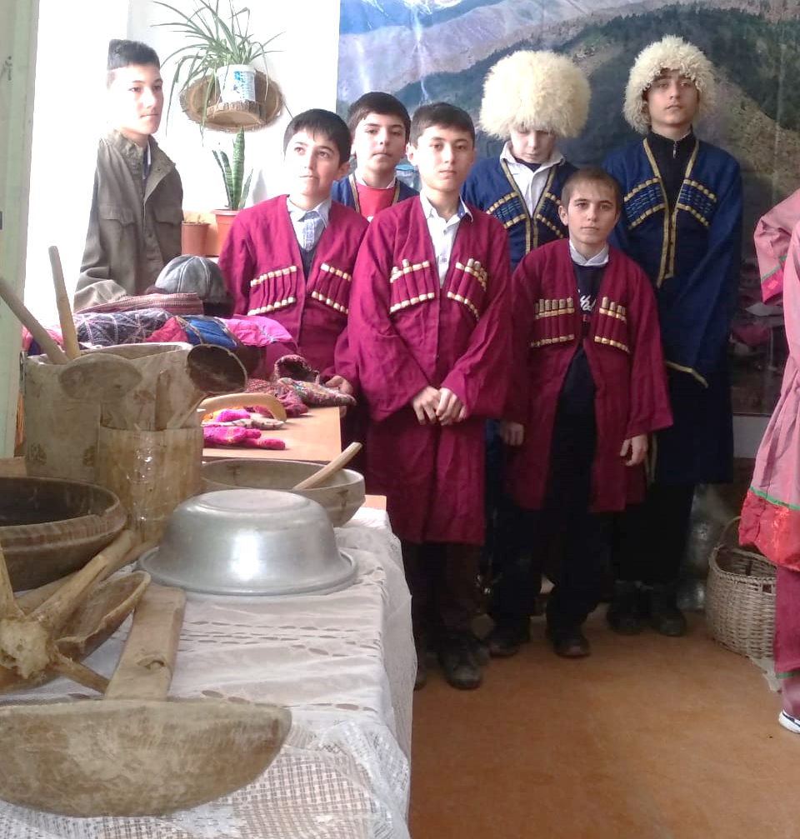Дагестан).
21 января-зам. дир. по ВР Иманалиевой совместно с зав.сельской библиотекой Джалиловой Х.М. было проведено торжественное открытие сезона, посвященное к 100- летию образования ДАССР.
«Ты, Дагестан, ты – наша Родина!». 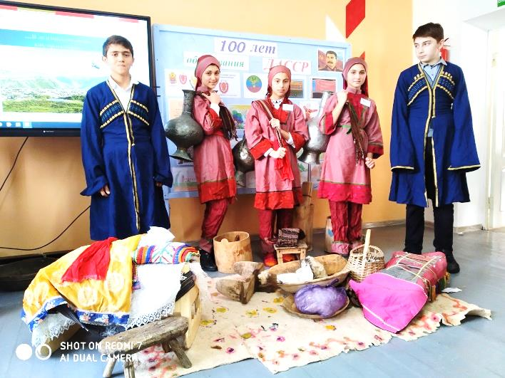
Цель мероприятия – знакомство учащихся с историей становления родного края, его значении в историческом ракурсе, развитие у молодежи и подрастающего поколения чувства патриотизма и гордости за свой регион. В ходе мероприятия был исполнен гимн Дагестана, прозвучали песни и стихи о родном крае, показаны инсценировки об обычаях и традициях народов Дагестана.
Зав. Библиотекой и СПВ Вакиловой Ш.М. был оформлен зал по тематике, выставку-экспозицию, раскрывающую этно-культурное наследие Дагестана, книжную выставку. 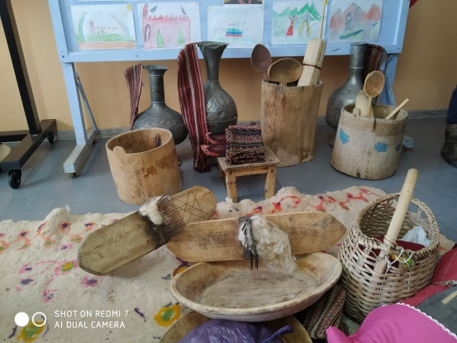
Учителем истории Дагестана Джалиловым М.М. был организован конкурс-выставка рисунков и творческих работ, Учащиеся 5- 9 классов выпустили стенгазеты на тему
« Дагестан край родной»

В ГКОУ РД «Качалалайская СОШ Цунтинского района»

